物理部分（80分）

一、选择题（本题共6小题，每小题3分，共18分）
1．C 2．A 3．D 4．B 5．D 6．B
二、填空题（本题共5小题，每空2分，共20分）
7．能量 振动
8．直线传播 反射
9．核裂变 不可
10．6.75×10⁸ 变小
11．5000 2000
三、识图、作图题（本题共2小题，共9分）
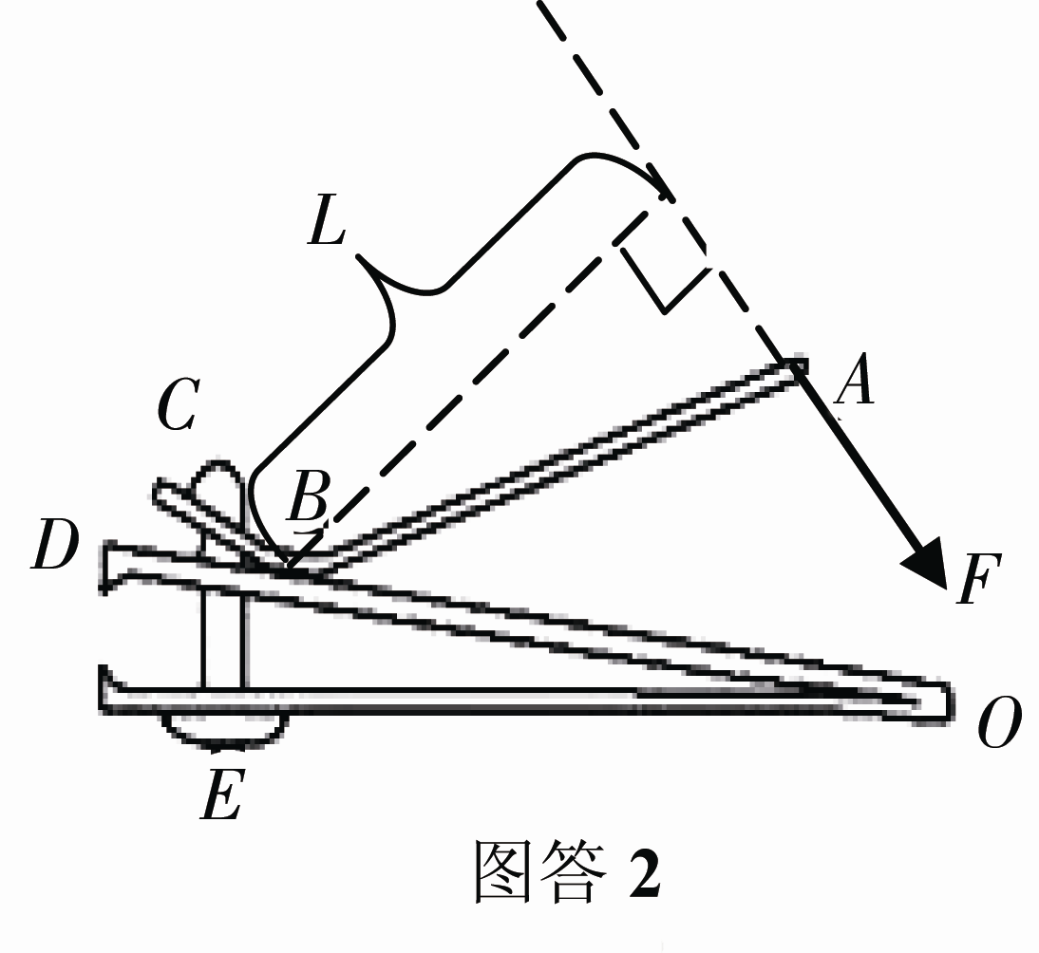
12．（1）（2分）如图答1所示
（2）（4分）省力 如图答2所示
(S)

图答1
13．（3分，每空1分）压缩 内 机械
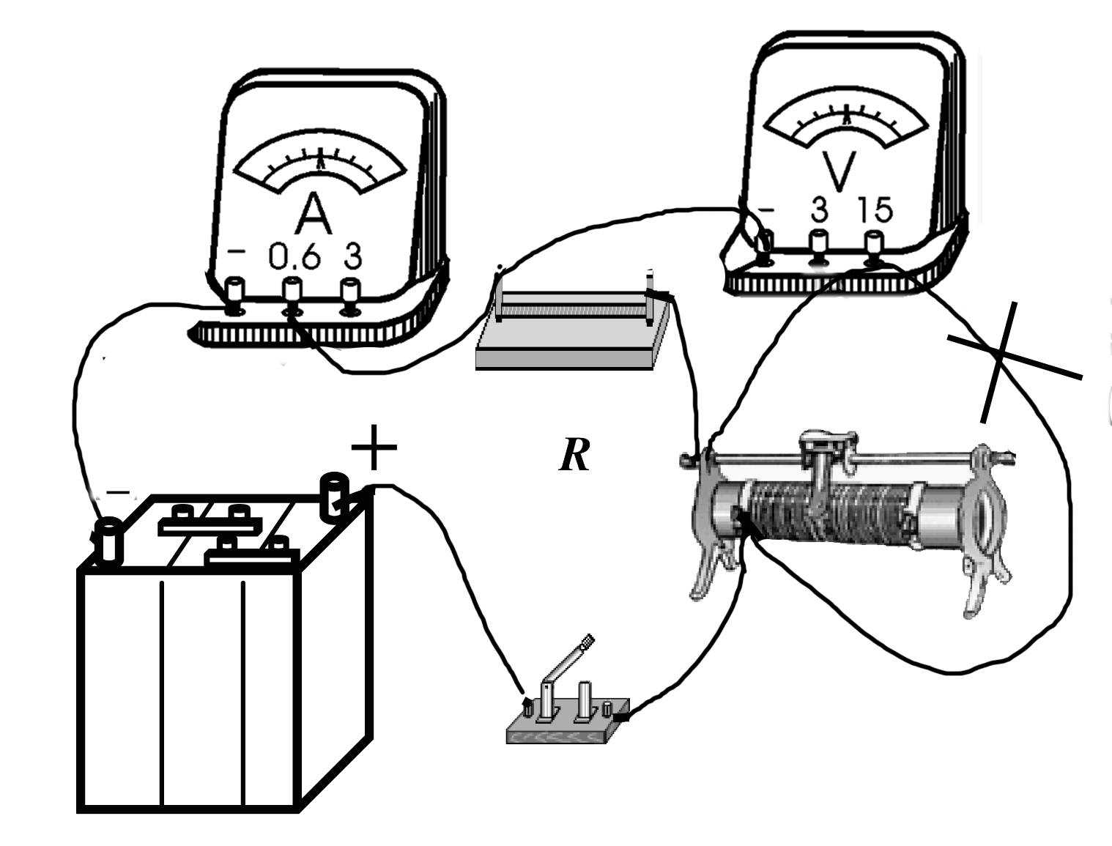
四、实验探究题（本题共2小题，共16分）
14．（9分，每空3分）
（1）右 （2）23.4 2.34×10³
15．（7分，每空1分）
（1）①如图答3所示
②如图答3所示
③电压表无法测得电阻两端电压
（2）0.25 10
图答3
（3）左 14

五、计算与简答题（本题共2小题，共17分。简答部分要有必要的分析和说明，计算部分要有主要公式及数值代入过程，计算结果要有数值和单位。）
16．（8分）
（1）G=mg=55kg×10N/kg=550N
P=F/S= G/S=550N /(5×10^{－4})m²=1.1×10⁶Pa 2分
（2）v=S/t= 500m/45s=11.11m/s 2分
（3）往后用力人往前走说明物体间力的作用是相互的
冰刀磨得光滑是为了减小摩擦力 4分
其他答案也可，合理即可给分。
17．(9分)
（1）根据欧姆定律有 R=U/I 1分
三次计算的电阻值分别为R₁=10.0Ω，R₂=10.3Ω，R₃=9.8Ω 1分
R=$\frac{R_{1}+R_{2}+R_{3}}{3}$=$\frac{\text{10}\text{.}0Ω+\text{10}\text{.}3Ω+9\text{.}8Ω}{3}$ =10.0Ω 1分
（2）断开S₁闭合S₂，由图像可知，当电压表示数为2.5V时，对应的电流
I = 0.4A 1分
则W=UIt =2.5V×0.4A×50s=50J 2分
（3）S₁、S₂闭合，电阻R与灯泡L并联，从图像可查出，当灯泡功率为0.1W时，灯泡两端电压 U =0.5V，通过灯泡的电流 I = 0.2A，因为电阻与灯泡并联时电压相等，1分
所以 2分

